Для проверки режима «Корректировка заказа», необходимо на тестовой схеме создать тестовые заказы.
Для создания тестовых заказов, переходим в спецификации товаров.
Выбираем поставщика и магазин, на основе которых будем тестировать.
Привязку товара к магазину можно определить проставленной единичкой в поле «Кол-во фейсингов».
- После переноса доработок по матричным спецификациям привязка товара будет определяться по Типу Привязки в 402.
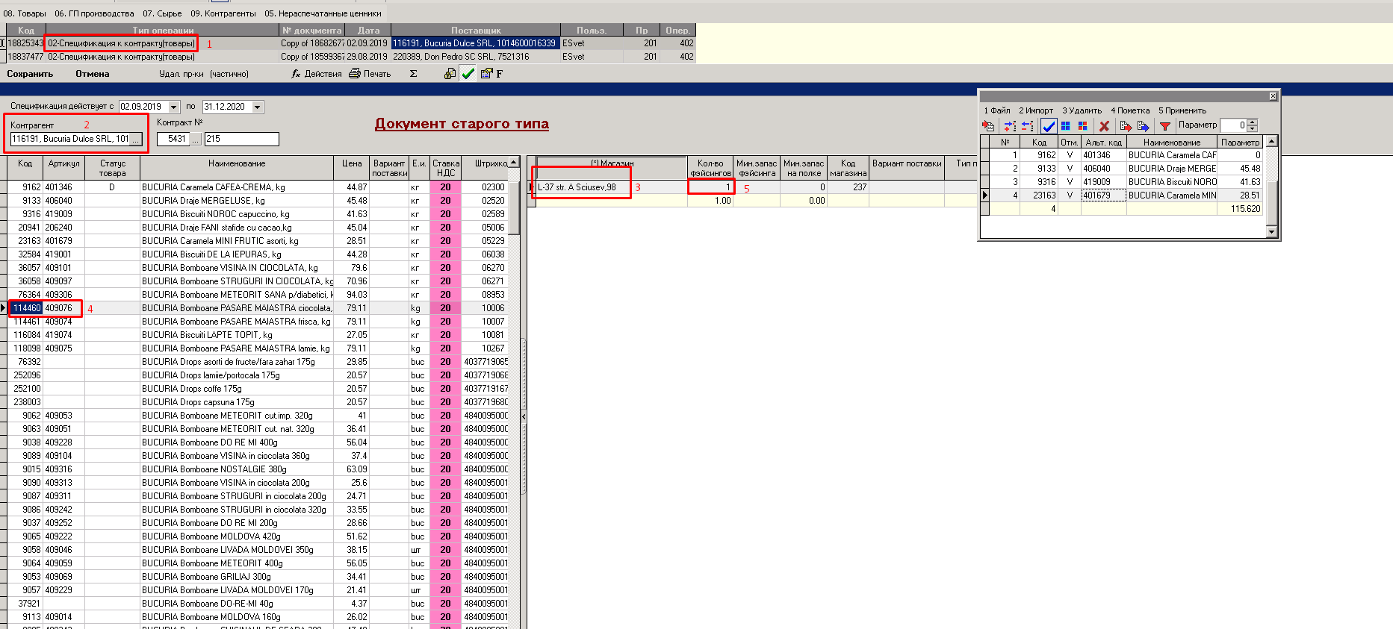
Открываем UnivSet для загрузки нескольких товаров.
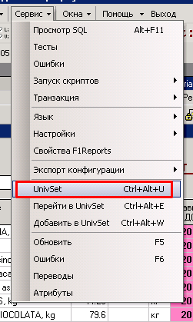
Установив курсор на товар в спецификации, проверив наличие 1 в колонке «Кол-во фейсингов», в UnivSet нажимаем Импорт одного кода:
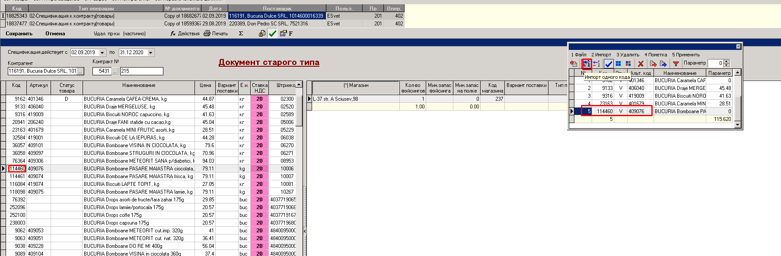
Перейдя в общий журнал, создаем документ 1234 Заявка Магазин-Поставщик.
С UnivSet – а накопленные товары экспортируем в документ:
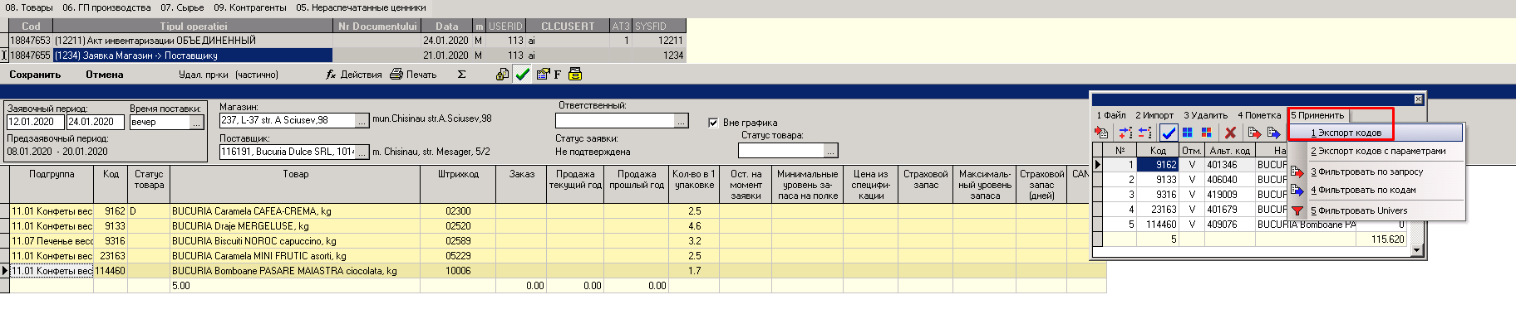
Проставляем кол-во заказа, подтверждаем документ и сохраняем документ:
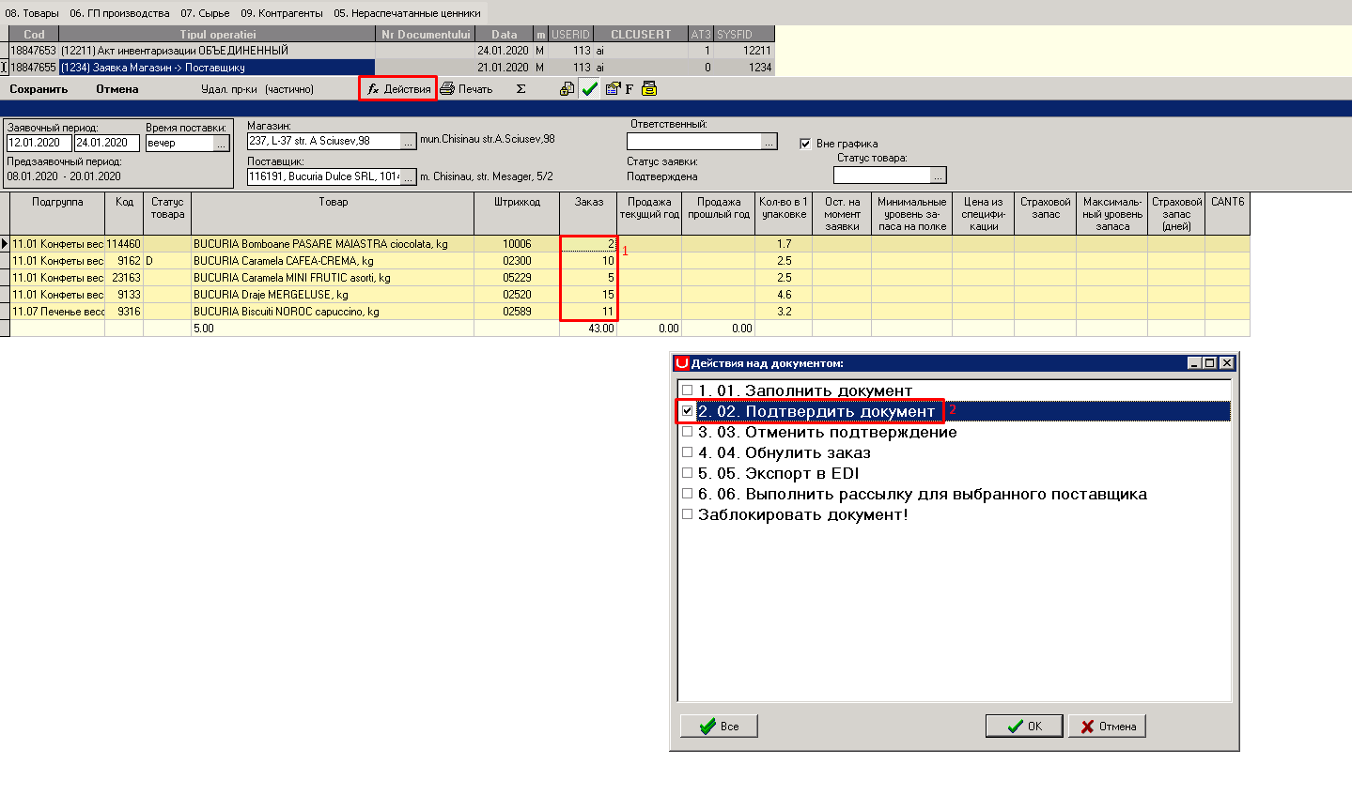
На ТСД находим режим «Корректировка заказа»:
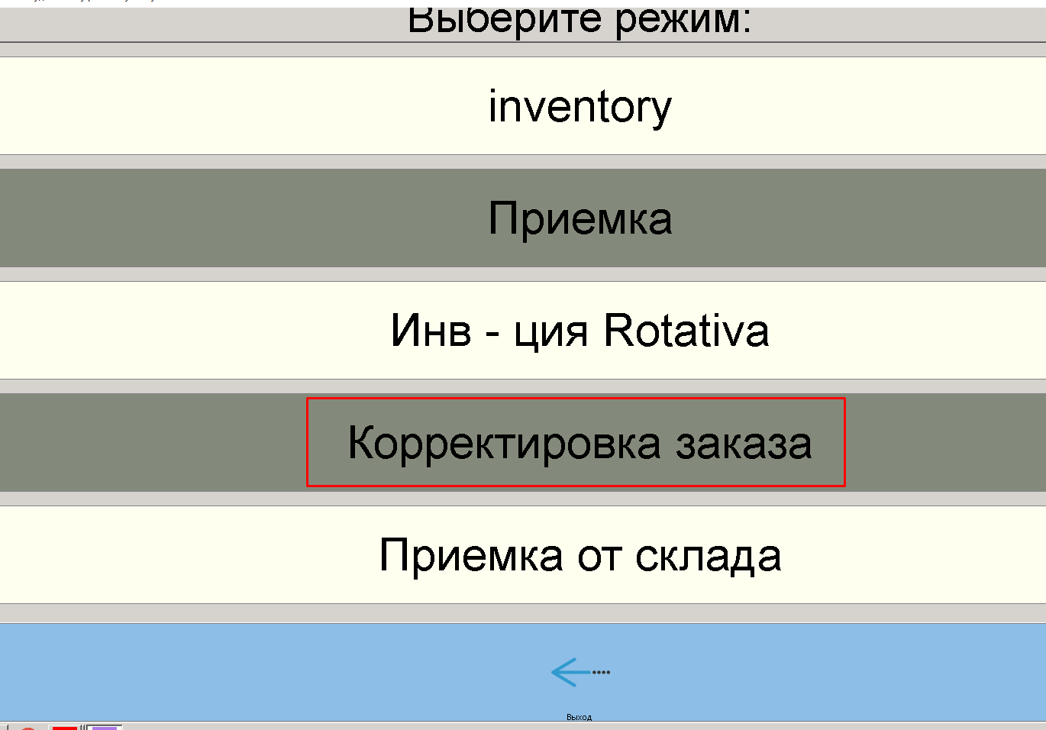

Выбираем магазин:
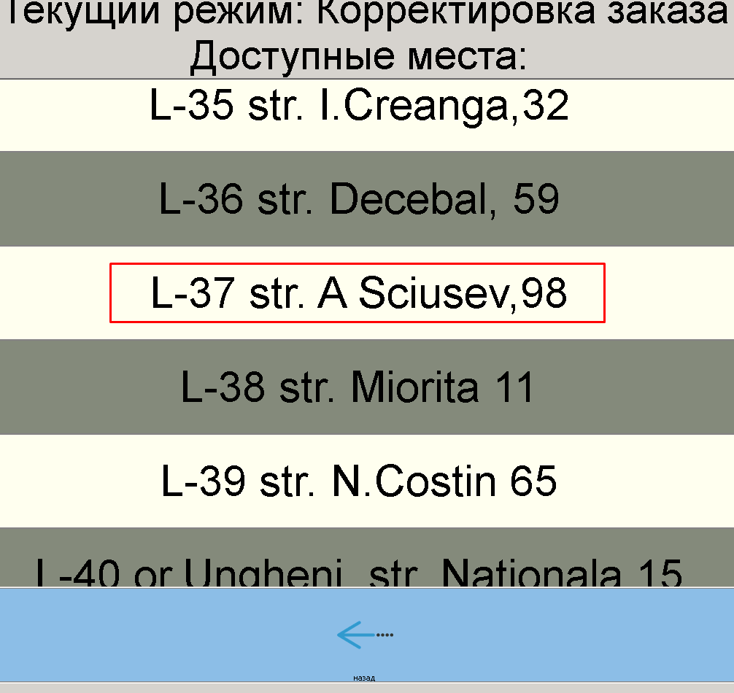
Выбираем поставщика:
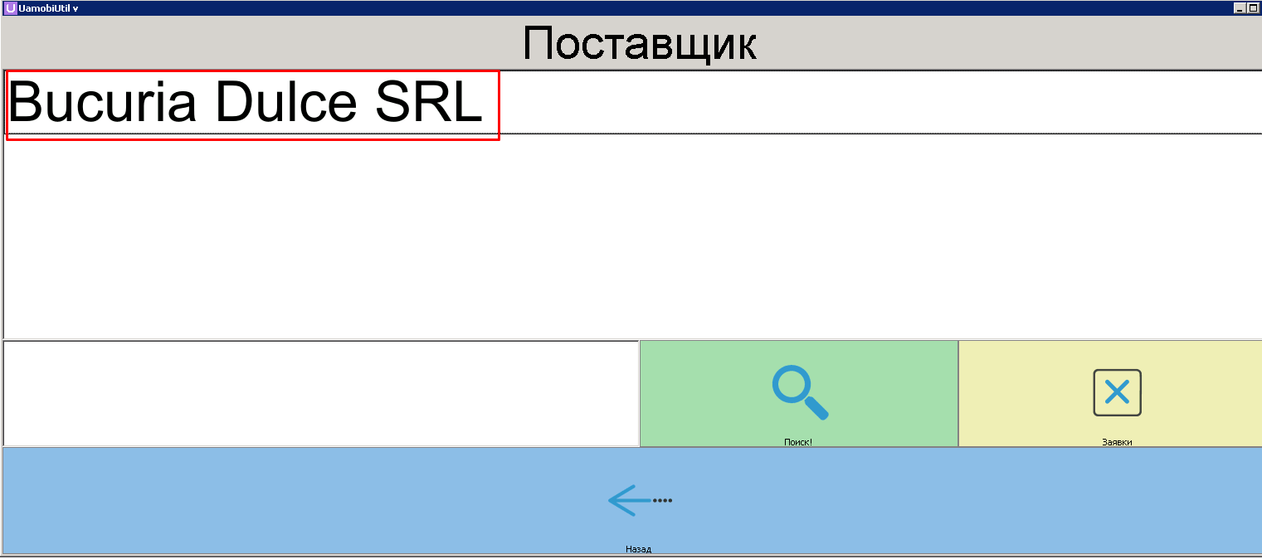
Выбираем созданную заявку:
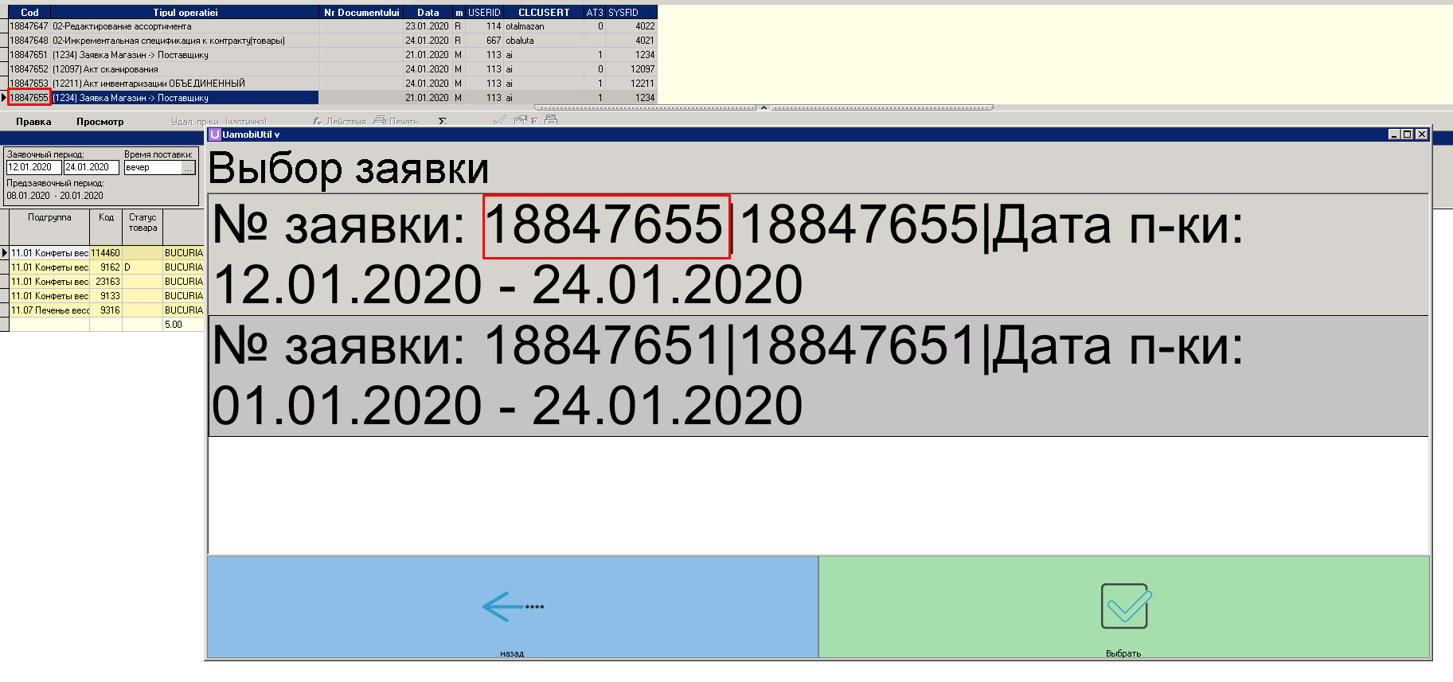
Перечень заказа:
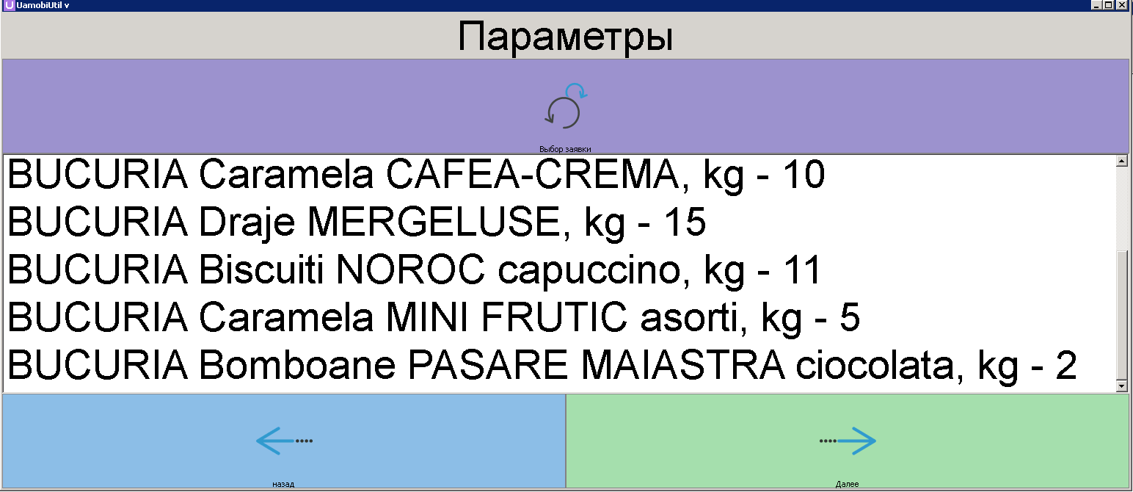
Следующий этап, этап сканирования товаров:
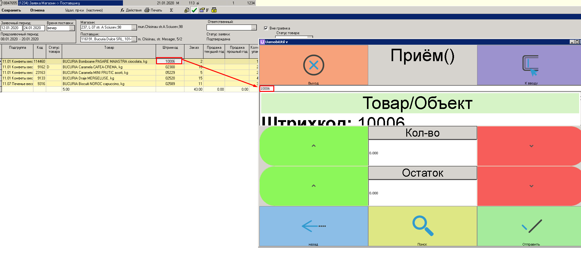
Товар определен и есть в спецификации, после чего можно скорректировать заказ или остатки:
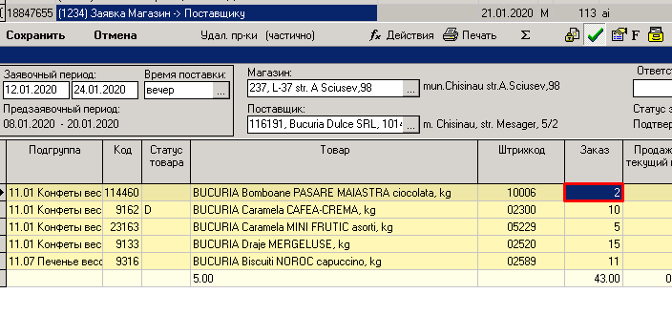
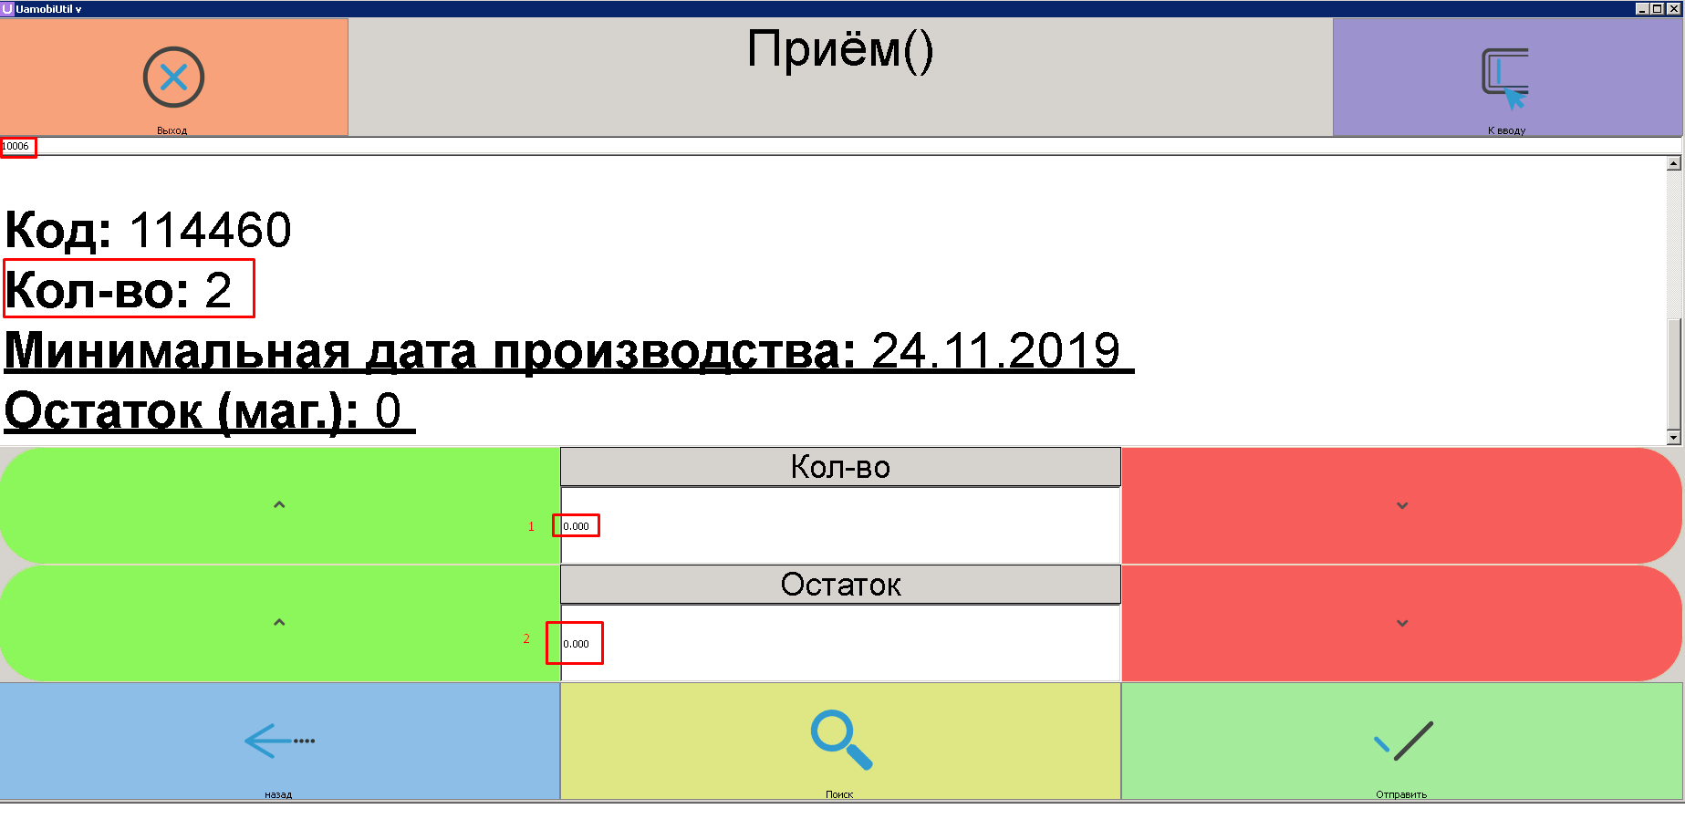
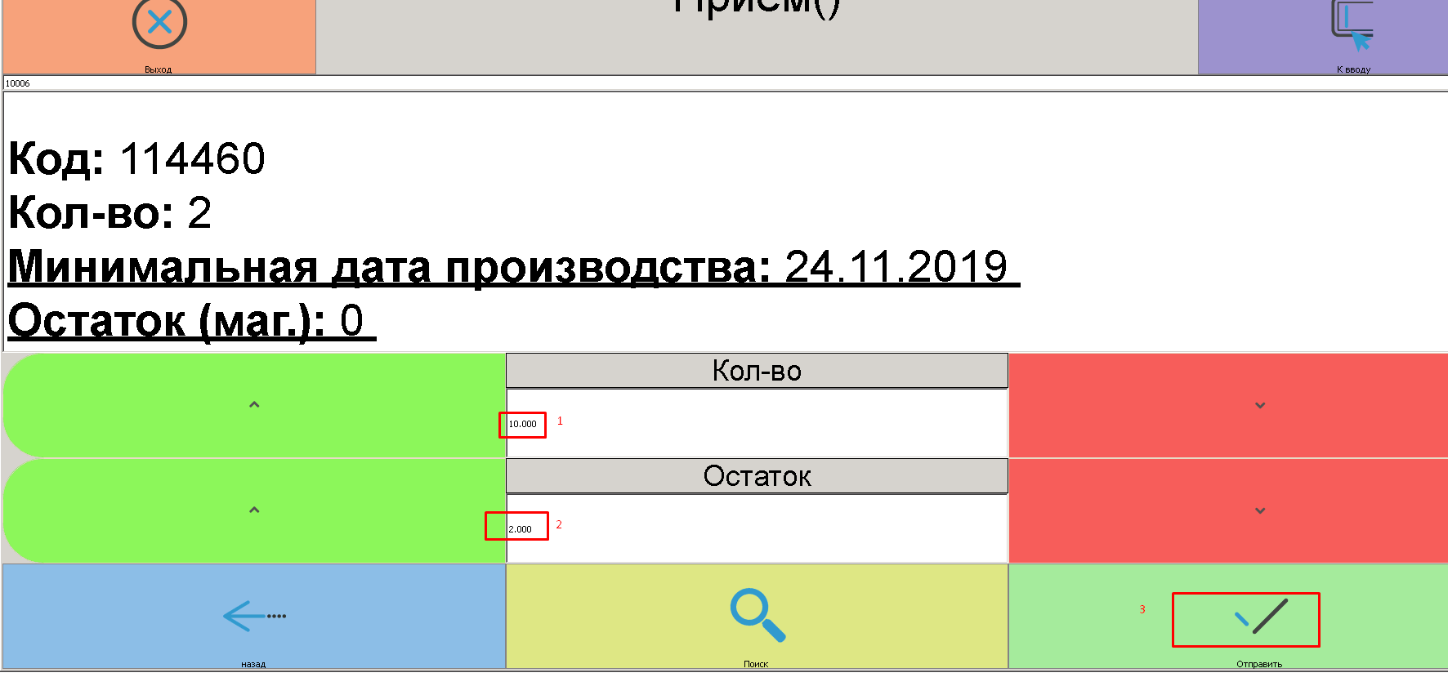
Если необходимо исправить только остатки товара, то необходимо подтвердить кол-во заказ вводам такого же или другого кол-во заказа.
Возвращаемся назад:
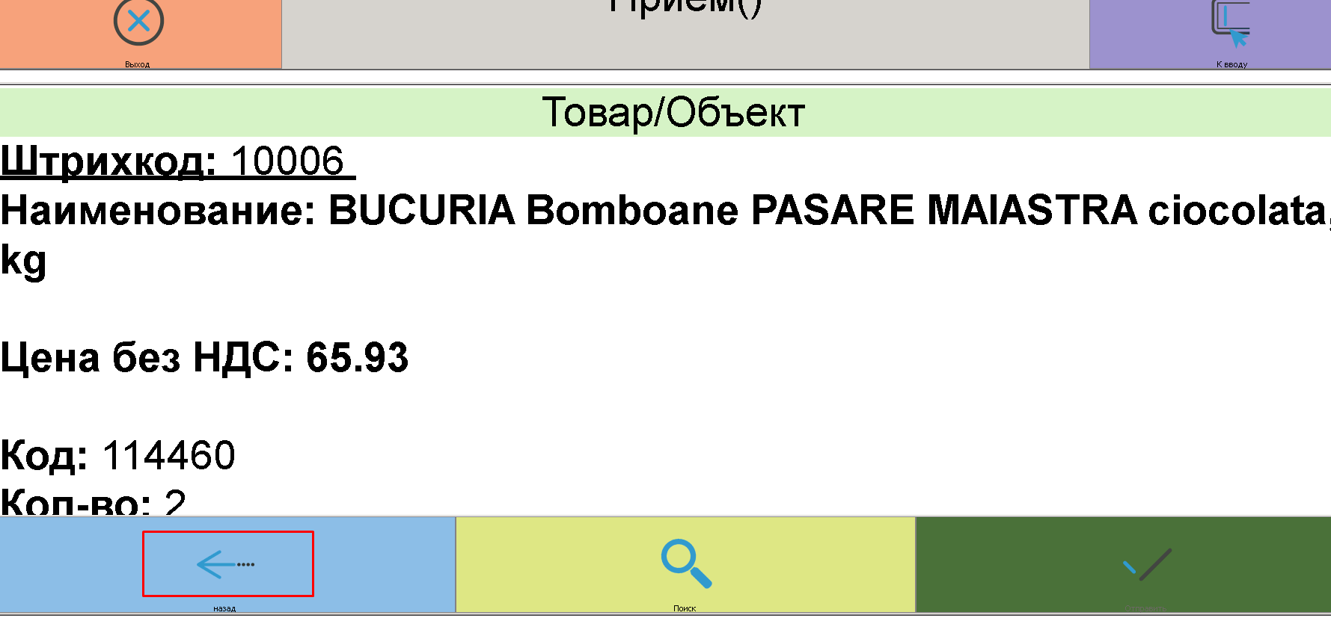
Для сохранения информации:
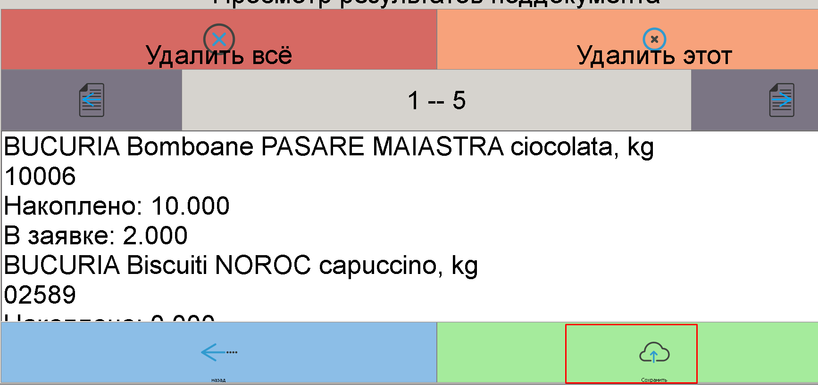
После сохранения информации, в бэк-офисе сформируются документы (Alt+R):
- Акт сканирования (12097),
- Акт инвентаризации ОБЪЕДИНЕННЫЙ (12211).
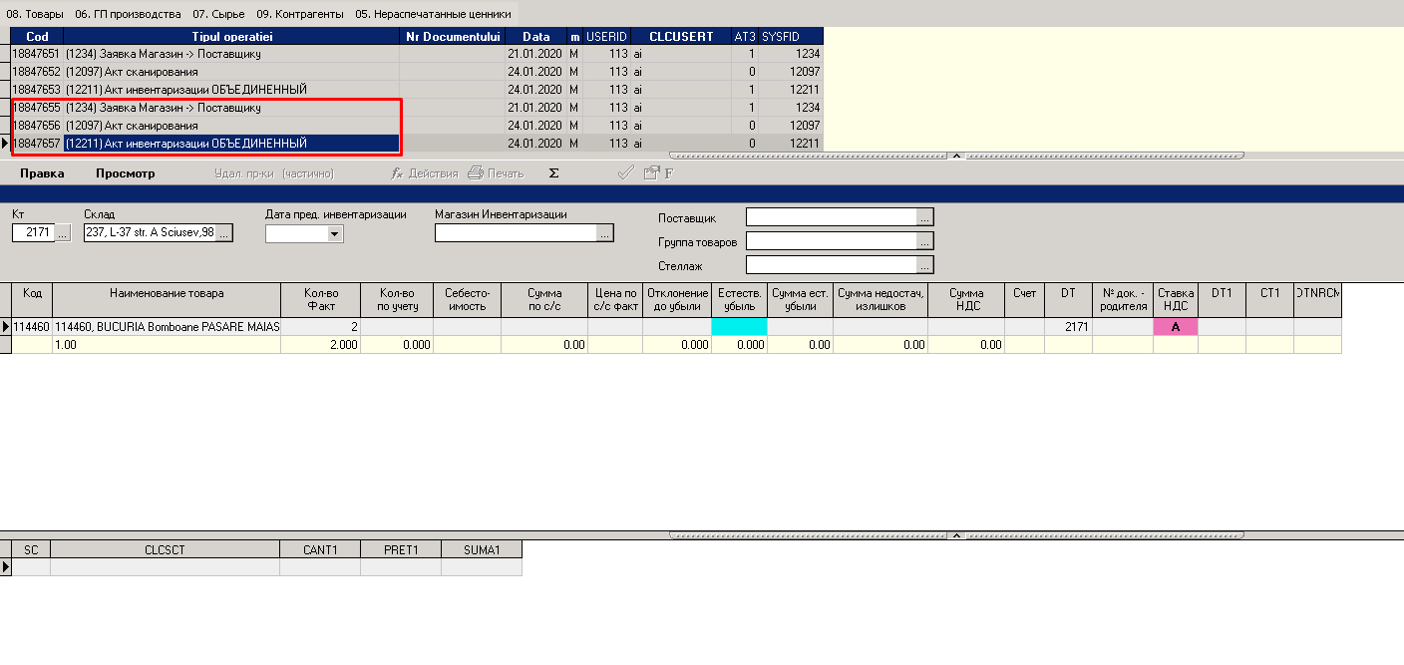
В заявке корректируется кол-во заказа:
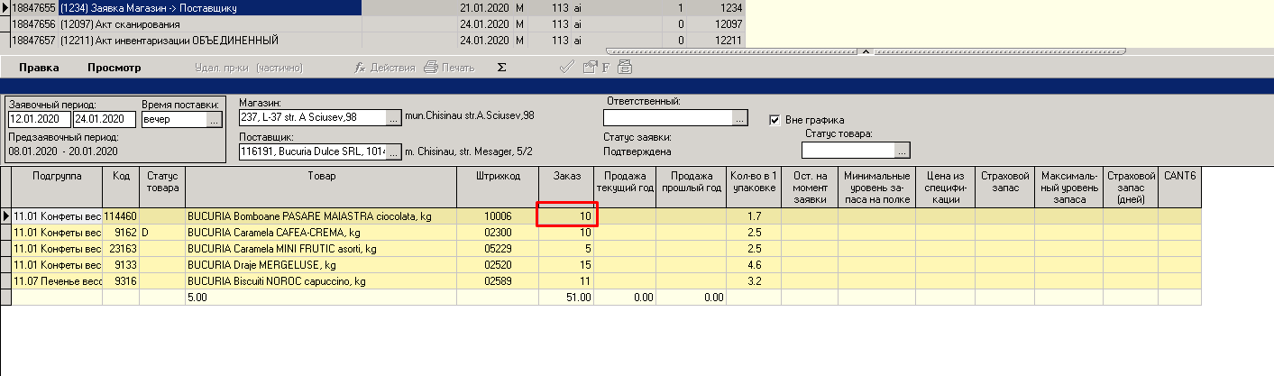
В акте сканирования хранится введенная информация в ТСД:
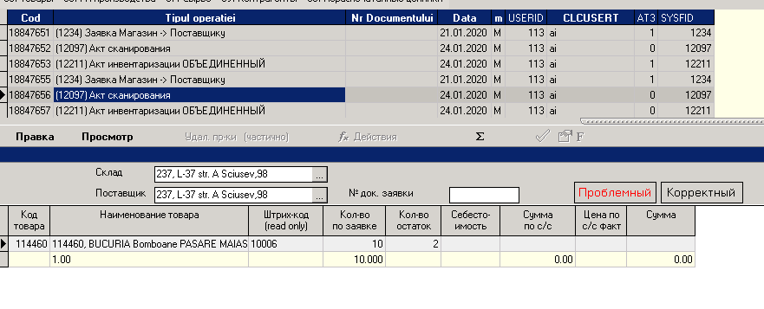
В Акт инвентаризации ОБЪЕДИНЕННЫЙ, загружается информация для корректировки остатков (все остальные действия над документ оператор вручную совершает):